
 ESTADO DE SANTA CATARINA
SECRETARIA DE ESTADO DA SAÚDE
SISTEMA ÚNICO DE SAÚDE
DIRETORIA DE VIGILÂNCIA EPIDEMIOLÓGICA
PROGRAMA ESTADUAL DE HEPATITES VIRAIS

Proposta de atendimento a demanda reprimida de biópsia hepática no Estado de Santa Catarina.

1. Considerações
A cada ano, milhares de pessoas morrem de câncer hepático, cirrose e outras complicações derivadas da hepatite C. As disfunções do fígado aumentaram de forma extraordinária nos últimos anos. Uma das razões é que na maioria dos casos a enfermidade não causa nenhum sintoma durante anos.
Cerca de 3% da população mundial esteja infectada pelo vírus da hepatite C. A infecção se cronifica em até 85% dos indivíduos, com evolução assintomática durante anos ou décadas e apresentação clínica variada. Para o diagnóstico, a determinação do anti-VHC revela-se muito sensível e a confirmação se faz pela determinação do RNA-VHC no sangue; o estadiamento da doença e a avaliação da atividade inflamatória pela biópsia hepática. O tratamento tem como objetivo deter a progressão da doença hepática através da inibição da replicação viral.
No Estado de Santa Catarina, em 2005, foram notificados e investigados 3.643 casos de hepatites virais (tabela 1), dos quais 2.803 (76,94%) foram confirmados com diagnóstico sorológico, sendo que ainda um número considerado - 840 (23,05%) das notificações encontram-se como ignorado ou/em branco com relação ao agente etiológico devido a uma série de fatores, os quais tem dificultado o processo epidemiológico: o desconhecimento por parte do profissional médico na solicitação do marcador sorológico, demora no envio do resultado do exame, erros de digitação no sistema e dificuldades na interpretação dos resultados. A tabela 1 demonstra o número de casos por classificação etiológica e coeficientes importantes que retratam as características epidemiológicas das hepatites no estado.
Tabela 1 - Série histórica de casos de Hepatites Virais por classificação etiológica e demais coeficientes, SC, 1997 a 2005.
ANO | TIPO A | TIPO B | TIPO C | CONFIR. | C.I./100.000 hab. | Coef.mort./ 100.000 hab. | Tx. Letal.% | Tx. Intern.%
1997 | 545 | 1353 | 306 | 2204 | 44,45 | 0,93 | 2,09 | -
1998 | 573 | 1180 | 364 | 2117 | 42,10 | 0,82 | 1,94 | 29,00
1999 | 956 | 1383 | 290 | 2629 | 51,56 | 1,00 | 1,94 | 29,86
2000 | 1350 | 1198 | 307 | 2855 | 53,30 | 1,14 | 2,14 | 27,92
2001 | 805 | 1062 | 322 | 2189 | 40,17 | 0,88 | 2,19 | 31,52
2002 | 287 | 1088 | 396 | 1771 | 32,04 | 0,98 | 3,05 | 33,20
2003 | 247 | 1090 | 456 | 1793 | 31,98 | 0,75 | 2,34 | 26,99
2004 | 509 | 1090 | 887 | 2486 | 43,72 | 1,21 | 2,78 | 18,62
2005* | 604 | 1127 | 1006 | 2803 | 46,65 | 0,97 | 2,08 | 17,79
* Dados sujeitos à alteração. Fonte: SINAN/DIVE/SES/SC
Considerando que, na distribuição dos casos segundo Região de Saúde, ainda encontra-se uma predominância de casos de hepatite B no estado com um coeficiente de incidência de 15,09 /100.000 hab., sendo maior na Região Oeste (Coef. Inc. 37,10/100.000 hab.). Com relação à hepatite C, e devido à implantação do protocolo de assistência, observa-se um aumento importante no número de casos em relação aos anos anteriores (70%), apresentando um coeficiente de incidência de 14,03/100.000 hab. no estado. Em termos de distribuição geográfica, a região litoral/sul possui a maior incidência, conforme incidência na Região de Criciúma (Coef. Inc. 46,60/100.000 hab.).
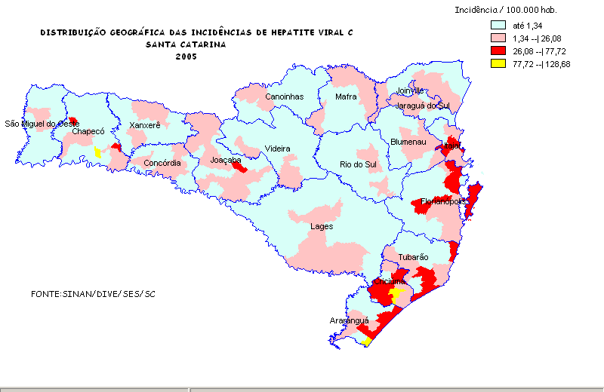
O número de óbitos conhecidos no Estado (52) por hepatites virais, não representa a realidade uma vez que o preenchimento incorreto da causa básica nos atestados de óbito contribui para essa distorção, porém analisando as causas de mortalidade percebemos outras afecções no fígado como fibrose e cirrose (213 óbitos) que são processos evolutivos clássicos de portadores de hepatite B e/ou C, responsável por 44% das causas de mortalidade nas afecções do fígado.

2. Situação
Considerando que a estruturação da rede de serviços para o atendimento aos portadores de hepatites virais está sendo construída em parceria com os municipios, estando em algumas regiões mais adiantado do que em outras, com a garantia dos medicamentos e exames sorológicos, atualmente um dos principais impasses encontra-se na realização da biópsia hepática pelo sistema público, pois os serviços existentes no estado para este procedimento, não estão incorporados ao SUS, sendo que a maioria é realizada de forma informal, freqüentemente com terceirização do procedimento e com custo significativo aos gestores municipais.
Além disso, as dificuldades técnicas para realização do exame impõem limitações, haja vista que o próprio Consenso da Sociedade Brasileira de Hepatologia recomenda: “a biópsia deve ser feita preferencialmente por via percutânea, com ou sem o auxílio de ultra-sonografia (...), no entanto não deve ser desconsiderado que a mesma apresenta morbi-mortalidade, a despeito dos riscos serem mínimos. Para tanto deve ser realizada em ambiente hospitalar, com um período mínimo de observação de 6 horas”.
Apesar de ser uma doença que pode levar a um grande número de cirroses e cânceres, a maioria das pessoas que adquire a hepatite C, não apresentará complicações relacionadas a essa doença durante a sua vida. Assim, uma das principais questões em estudo na hepatite C é como prever quem desenvolverá complicações da hepatite e quem permanecerá com doença leve ou inativa. Por enquanto, sabe-se apenas que portadores que adquiriram a infecção há mais tempo, resultados sorológicos que indicam doença com maior atividade e naqueles que já possui um grau moderado de fibrose (cicatrizes) ou progressão na fibrose em biópsias com intervalo de 3 a 5 anos têm maior propensão a evolução para cirrose.
Neste sentido a avaliação histológica é a forma mais acurada de identificar estágios da doença hepática pelo VHB e VHC, além do consenso mundial de que a mesma é necessária em todos os pacientes antes do início do tratamento.

3. Proposta de intervenção:

A proposta da Diretoria de Vigilância Epidemiológica visa à organização interna dos serviços para possibilitar a ampliação dos procedimentos terapêuticos, para tanto, realizaram-se reuniões com os serviços municipais e Gerências Regionais de Saúde onde já existem ambulatórios ou algum tipo de atendimento para hepatite virais, objetivando uniformizar condutas e viabilizar a pactuação de referências regionais, tais como: Joaçaba, Chapecó, Araranguá, Itajaí, Jaraguá do Sul, Criciúma e Florianópolis. Outro aspecto será direcionar ações de diagnóstico sorológico e prevenção à população reclusa em instituições correcionais, manicomiais, psiquiátricas e a seus familiares e cuidadores.
Atualmente pela SES, é oferecido em torno de 10 biópsias/mês no Hospital Regional de São José através de procedimentos intervencionistas, no Hospital Nereu Ramos são realizados biópsias apenas para pacientes do seu ambulatório com co-infecção (03 biópsias/mês), sendo que no Hospital Universitário e no Hospital Celso Ramos está se discutindo a possibilidade de formalização dos procedimentos, pois em alguns casos e de maneira informal, é realizada biópsia hepática. Muitos municipios estão comprando serviços por um valor bastante diferenciado da tabela SUS, que são disponibilizados na medida do possível e quando existe disponibilidade financeira.
Conforme o resultado do Inquérito Diagnóstico das Hepatites Virais, realizado no final de 2005, em todos os municípios do estado (tabela 2), identificou-se que o obstáculo no atendimento ao portador de hepatite crônica é a biópsia hepática, existindo uma demanda reprimida importante, que repercute negativamente no tratamento oportuno.

Tabela 2 - Necessidade de biópsia hepática para os portadores de hepatite viral crônica nas macrorregiões, SC, 2005.
MACRO REGIÃO | CASOS HEP.B | CASOS HEP.C | Nº de biópsias
Extremo Oeste | 388 | 35 | 47
Meio Oeste | 193 | 35 | 13
Planalto Serrano | 09 | 40 | 06
Vale do Itajaí | 175 | 197 | 262
Norte e Nordeste | 146 | 109 | 24
Grande Florianópolis | 98 | 271 | 49
Sul | 111 | 318 | 129
Total * | 1120 | 1005 | 530
* Dados sujeitos à alteração. Fonte: SINAN/DIVE/SES/SC
Deste modo, considerando o perfil epidemiológico das hepatites virais no estado; assim como as necessidades declaradas pelos pacientes portadores e os serviços de saúde; bem como possibilitar ao paciente, o inicio do tratamento o mais precocemente possível, ao mesmo tempo em objetiva-se a ampliação do acesso e resolutividade dos serviços, considera-se indispensável neste momento, à oferta desse procedimento pela rede pública em regime de mutirão no estado, conforme descrito abaixo:
- Organizar conjuntamente com os gestores dos municipios pólos: Joaçaba, Chapecó, Joinville, Itajaí, Blumenau, Lages, Criciúma e Florianópolis, a oferta do procedimento de biópsia hepática para atendimento macrorregional, conforme a necessidade identificada na tabela 2;
- No caso em que o município pólo nominado não se predisponha a realizar o exame, poderá em comum acordo regional, ser identificado outro município que possa ofertar o serviço;
- Através da pactuação realizada em função dos quantitativos estabelecidos para cada gestor municipal macrorregional, os recursos financeiros serão repassados quando da efetiva comprovação da produção através do SIA/SUS, cabendo ao município a realização dos procedimentos para a região de abrangência;
- A valorização do procedimento será através da tabela SIA/SUS, devendo contemplar além do procedimento de biópsia hepática, os procedimentos auxiliares correspondentes e complementares a realização do mesmo, tais como: pré-consulta e pós-consulta médica (realização do exame e liberação do paciente pós-exame), ecografias de abdômen total (realização do exame e liberação do paciente pós-exame), anestesia geral e exame anátomo-patológico. A referida valorização do procedimento deverá totalizar um custo unitário de R$ 150,79 (cento e cinqüenta reais e setenta e nove centavos);
- O impacto financeiro previsto para a realização desta proposta é de R$ 79.918,70 (setenta e nove mil, novecentos e dezoito reais), resultante do custo unitário multiplicado pelo número de 530 biópsias, identificadas como demanda reprimida, constante da tabela 2;
- O acompanhamento da realização dos exames se dará através de relatórios encaminhados mensalmente pelos Serviços de Vigilância Epidemiológica Municipais para a Diretoria de Vigilância Epidemiológica. Caberá a DIVE informar regularmente a CIB sobre o acompanhamento e os resultados alcançados.

Deste modo, propõe-se que os recursos financeiros necessários a presente proposta sejam oriundos do Ajuste CIB – Demanda Reprimida de acordo com a deliberação 059/05, ao mesmo tempo em que se solicita a apreciação e deliberação pela Comissão Intergestores Bipartite – CIB/SES.

Florianópolis, 22 de maio de 2006.

Luis Antonio Silva
Diretor da Vigilância Epidemiológica/SES/SC

